腾讯iOS 导航SDK接入文档

导航版本号：5.2.1 支持iOS 9.0及以上版本

腾讯iOS 导航SDK接入文档 0

1.概述 1

1.1路径规划 2

1.2实时导航 3

1.3模拟导航 5

1.4 导航模式 5

1.5自定义导航面板 8

1.6添加控件 9

2.工程配置 10

2.1申请开发密钥 10

2.2新建工程（已有可跳过） 12

2.3设置腾讯地图、导航Key 13

2.4 引入导航SDK、地图SDK 14

2.5 权限设置 15

3. 快速接入 16

3.1导航初始化 16

3.2 驾车路径规划 17

3.3 开启、结束导航 18

4. 功能概述 18

4.1 设置设备号 18

4.2 自定义UI 18

4.2.1 路口放大图 18

4.2.2 车道线 19

4.2.3 顶部导航面板 19

4.2.4 更换起点、终点、途径点的图标 19

4.2.5 设置是否使用默认资源 19

4.2.6 设置自车点位置 20

4.2.7 设置导航日夜模式 20

4.2.8 设置导航模式 20

4.2.9 其余导航控件 21

4.3 导航回调事件 23

4.4 一键上报 29

4.5 伴随路线 30

5. 网约车场景 32

5.1 快车业务 32

# 1.概述

导航SDK是一款针对在线导航的产品。该产品能够结合实时交通信息计算路径，并且提规划、实时导航、模拟导航、导航设置、自定义导航界面等功能，力求为供路径用户提供更加人性化的导航服务。

## 1.1路径规划

路径规划可根据起点、终点、途径点的经纬度以及驾车路线的参数配置，给用户提供出行路线策略。路径规划成功后得到一条或多条路线信息，根据路线信息可以在地图上进行位置标注、绘制路线等操作。

途经点最多可设置十个，驾车路线的参数配置包括是否走高速、是否躲避拥堵、是否避开收费道路、设置起点道路类型等。

起点道路类型包括在主路、在辅路、在桥上等，设置该字段可以提升路线规划起点位置的准确程度，默认为无详细起点路段类型。

路线信息中包含路线id、总距离、总预计时间等，详情可参照SDK中的“TNKCarRouteSearchTypes” 文件。

位置标注：可以在地图上用默认的大头针图标标注位置信息，也可以自定义图标。如Demo中的“起”、“终”、“经”图标，分别标注了路线中的起点、终点、途经点。

（地图上添加大头针和路线的详细方式可在地图SDK中查看。地图SDK链接<https://lbs.qq.com/ios_v1/index.html>）

例：设置起点为北京动物园，途经点为北京儿童医院，终点为北京西站，躲避拥堵和高速，起始点在主路时，路线规划效果如下图：（图中大头针颜色、路线颜色和宽度等可根据地图SDK的介绍进行更改）

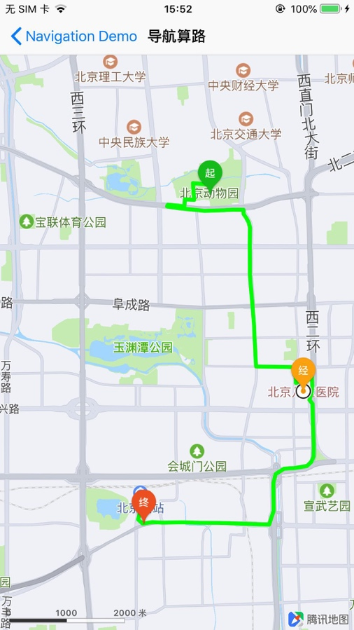

## 1.2实时导航

实时导航是基于用户真实的定位信息来驱动的导航过程。路线规划完成后，就可以开始实时导航。导航状态下，页面展示导航面板、车道线、路口放大图、自车点罗盘等，开发者可设置其隐藏/显示。

导航面板包含转弯图示、下一条道路名称和剩余距离等信息。

如下图所示，车道线通过白色高亮箭头指示用户可选择的车道类型，路口放大图能够显示道路走向、多岔路、道路具体形状、车道数量等，通过黄色高亮线段更清晰的标明路线，防止用户混淆。

自车点罗盘的自定义可参见本文档“快速入门指南”中的“自定义导航界面”。

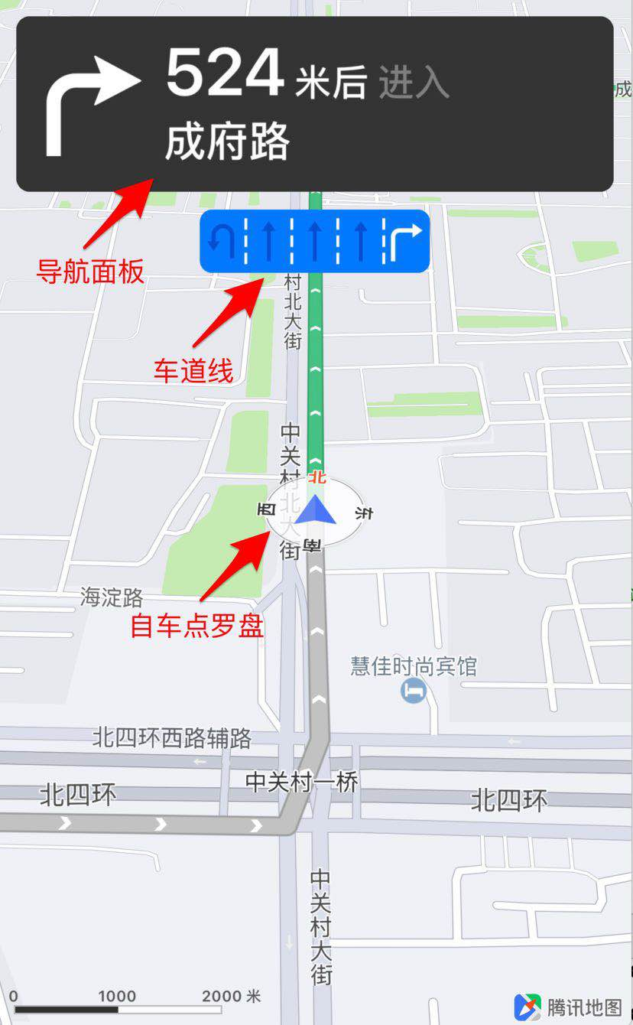 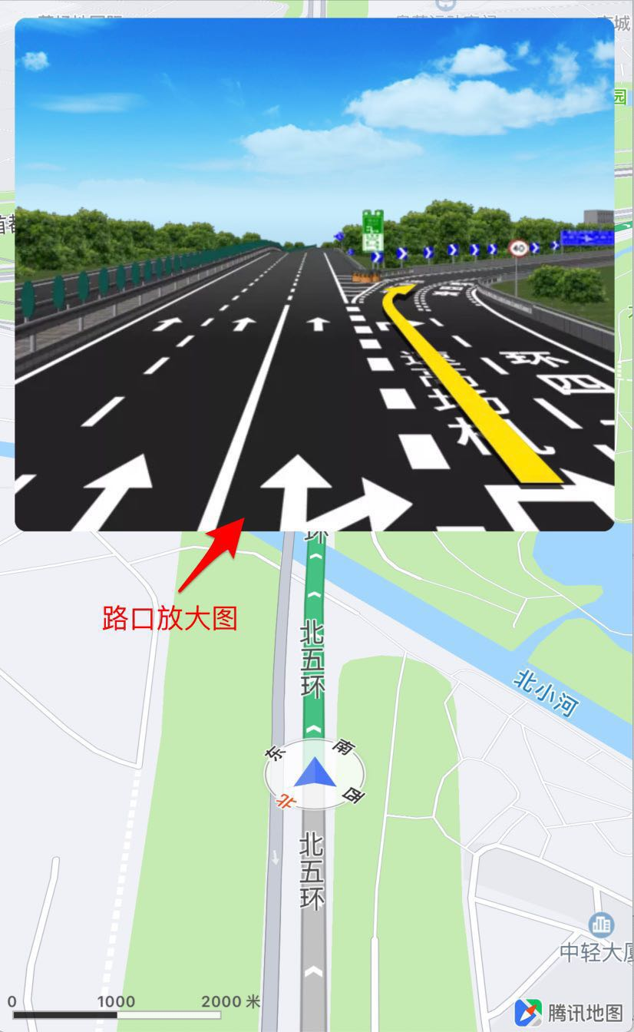

导航时如果有可以切换的其他道路类型，可提示用户是否切换，道路类型有：在主路、在辅路、在对面等，可参照SDK中的TNKRoadType类。

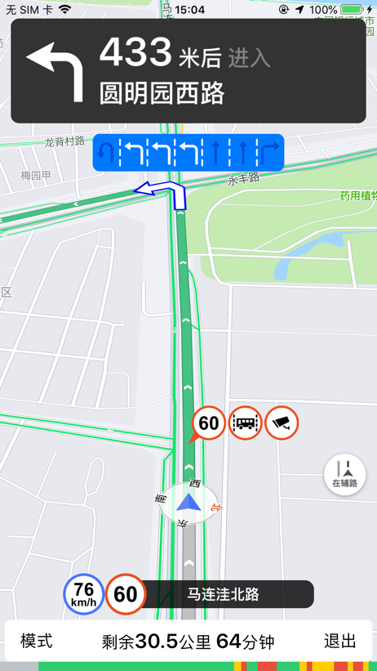

## 1.3模拟导航

模拟导航中设置起点、终点和途经点的经纬度进行路径规划，路线规划成功后，根据得到的路线信息，模拟用户以76km/h的驾车速度进行导航。模拟导航时不获取用户的实时位置，开发者可以用于模拟导航测试。

## 1.4 导航模式

用户可以根据需求设置以下导航模式：

回弹模式：不需设置，导航状态中，用户使用手势操作地图后进入该模式，默认手势结束5秒后切换回之前的导航模式，直接设置为该模式不会被响应

2D模式：导航时地图始终朝北，车头方向按照实时传入的GPS点方向实时改变

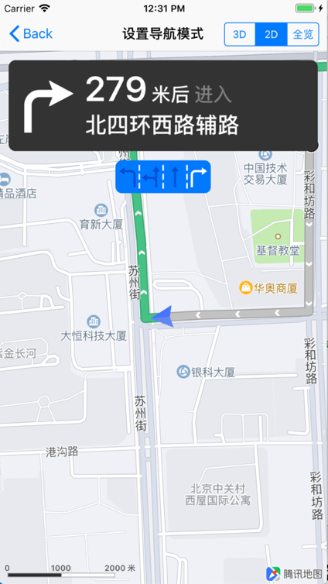

3D模式：导航时车头始终朝上，地图方向按照实时传入的GPS点旋转

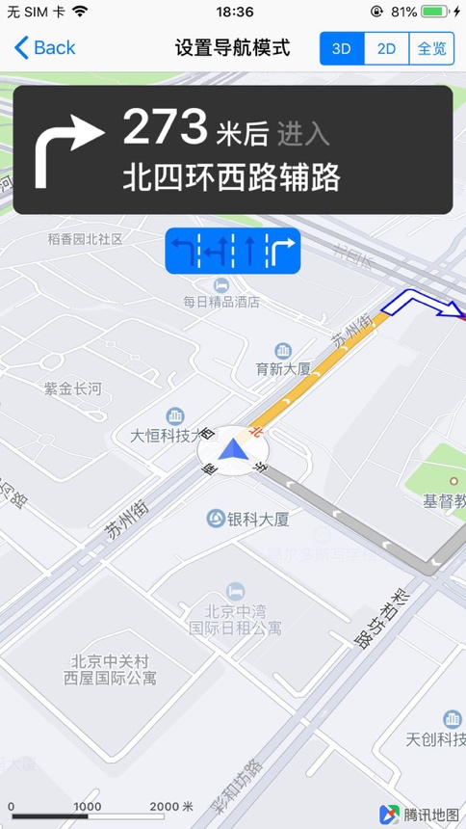

全览模式：导航时地图显示导航的起点到终点的完整路线

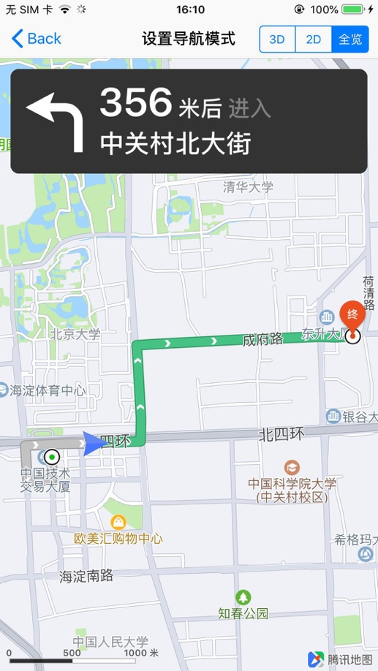

剩余全览模式：导航时地图只显示车辆的当前位置到终点的路线

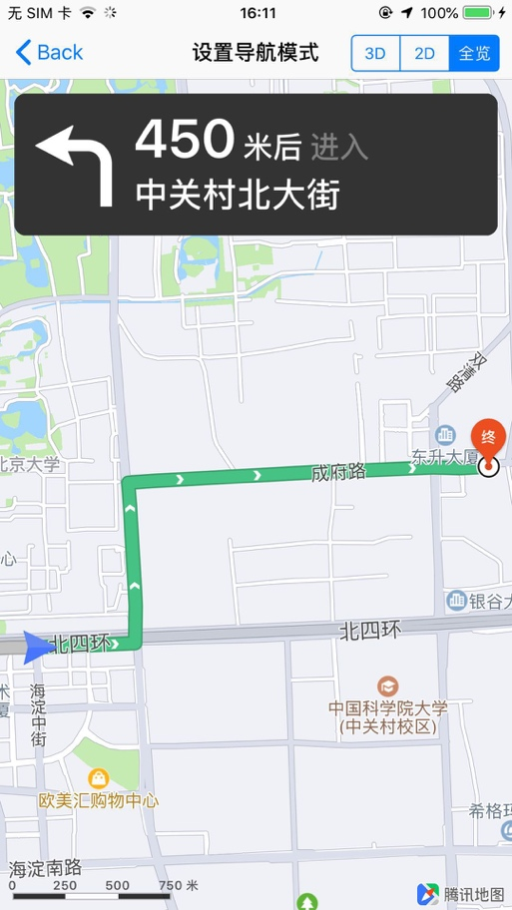

日间模式：浅色系底图，设置该模式，则导航过程中始终为日间状态

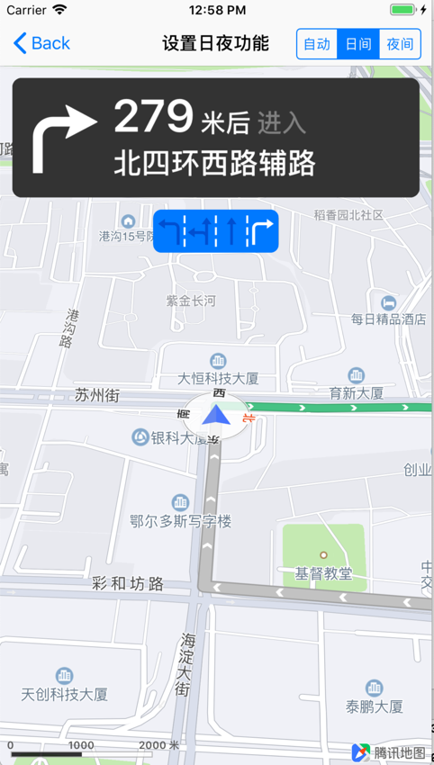

夜间模式：深色系底图，设置该模式，则导航过程中始终为夜间状态

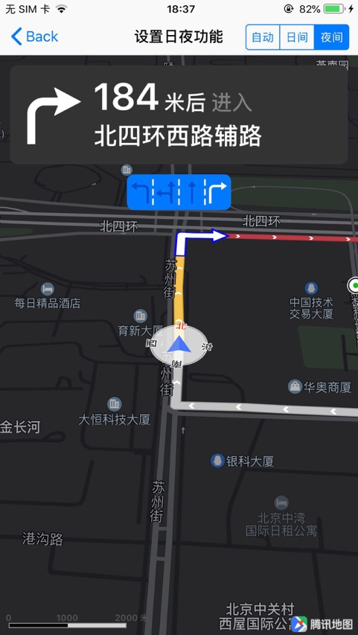

自动模式：设置该模式，导航SDK通过对当前系统时间和经纬度的判断自动切换到日间或夜间模式

例：2019年5月9日北京日夜间模式切换的时间为：

04：57切换为日间模式

19：25切换为夜间模式

## 1.5自定义导航面板

开发者可以根据需要自定义导航面板的位置、大小、内容等信息，也可设置其隐藏/显示。

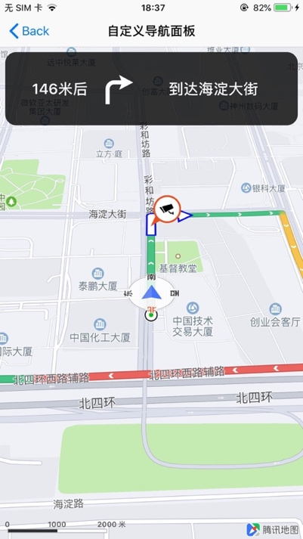

## 1.6添加控件

开发者可对导航页面添加自己的控件，详见“快速入门指南”中的“添加控件”。

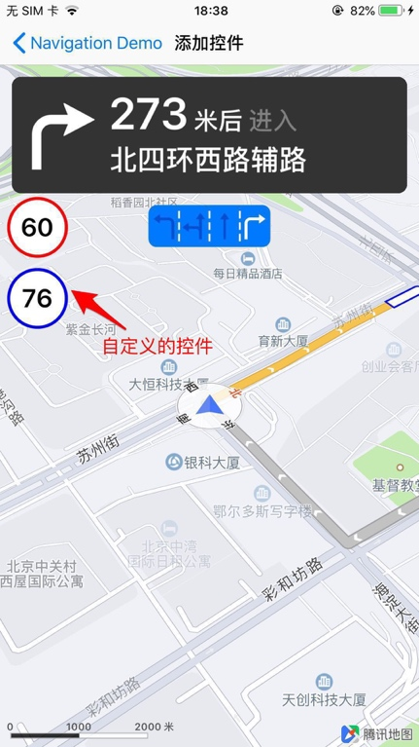

# 2.工程配置

## 2.1申请开发密钥

1) 创建开发者密钥：进入网站<https://lbs.qq.com/console/key.html>，创建开发者账号。如果之前已经创建过，可以直接登录。

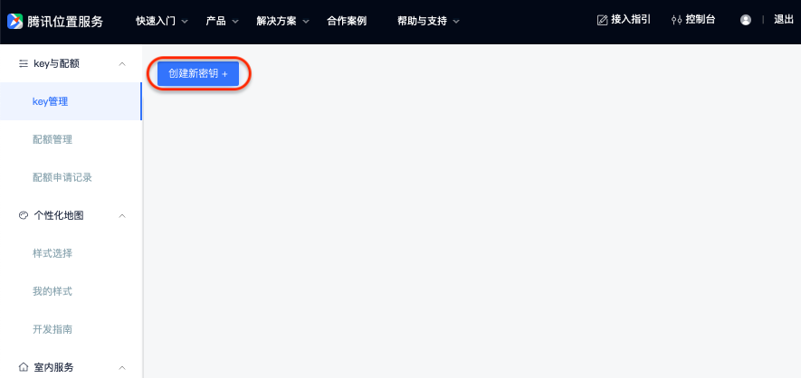

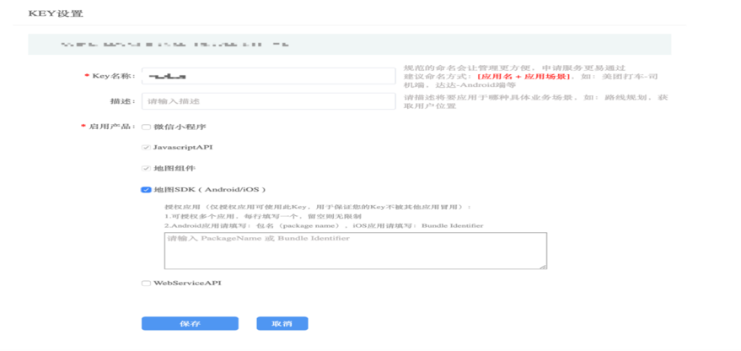2) 进入控制台，在key管理中创建新密钥，输入新key名称和验证码，勾选“已阅读并同意以上条款”，会获得对应的key。

3) 进入key设置，启用产品中勾选“地图SDK”选项，在输入框中填写对应的.iOS应用请填写：Bundle Identifier点击保存，完成key的申请。此时用户即可用刚创建的key了。

获取Bundle Identifier 方法：打开Xcode，点击工程，如图

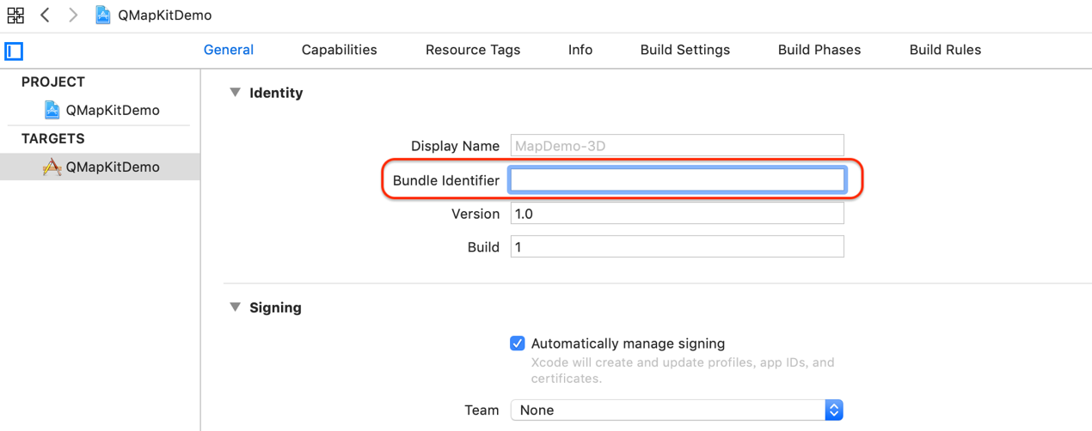

4）导航SDK的key设置完成后，需要联系您的导航SDK对接人员开通key的导航权限

## 2.2新建工程（已有可跳过）

1. 如果您未下载Xcode开发工具，可以到App Store下载最新版本

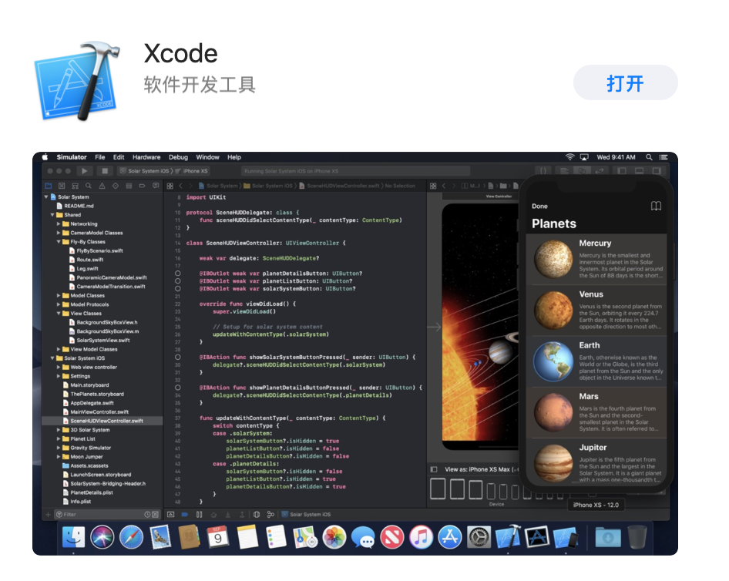

2、准备需要集成导航SDK的Xcode项目，已有可跳过

（1）打开Xcode，选择Single View App

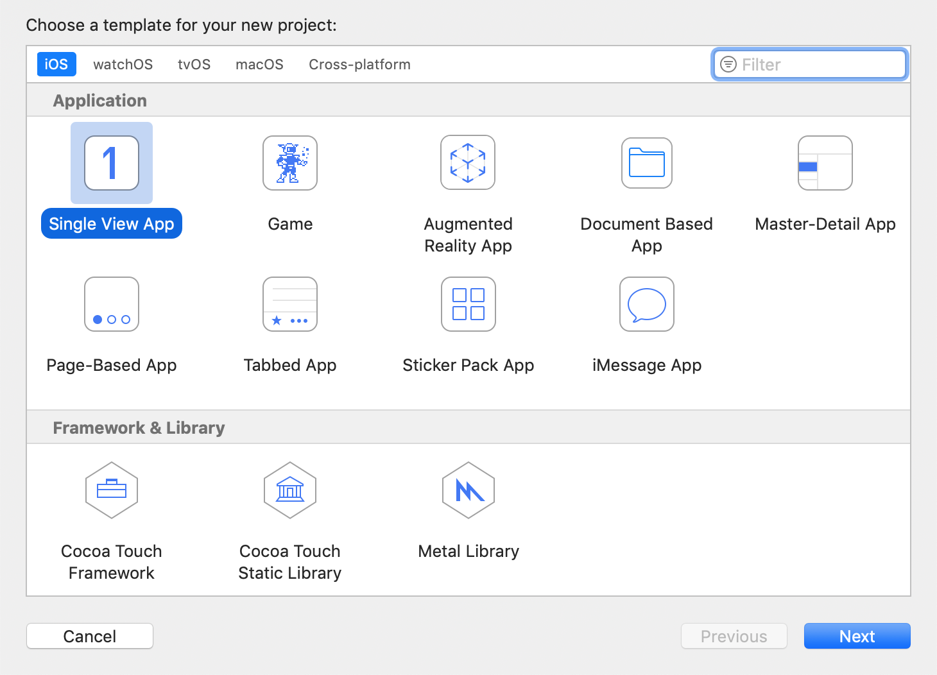

填入自己工程的名称等信息

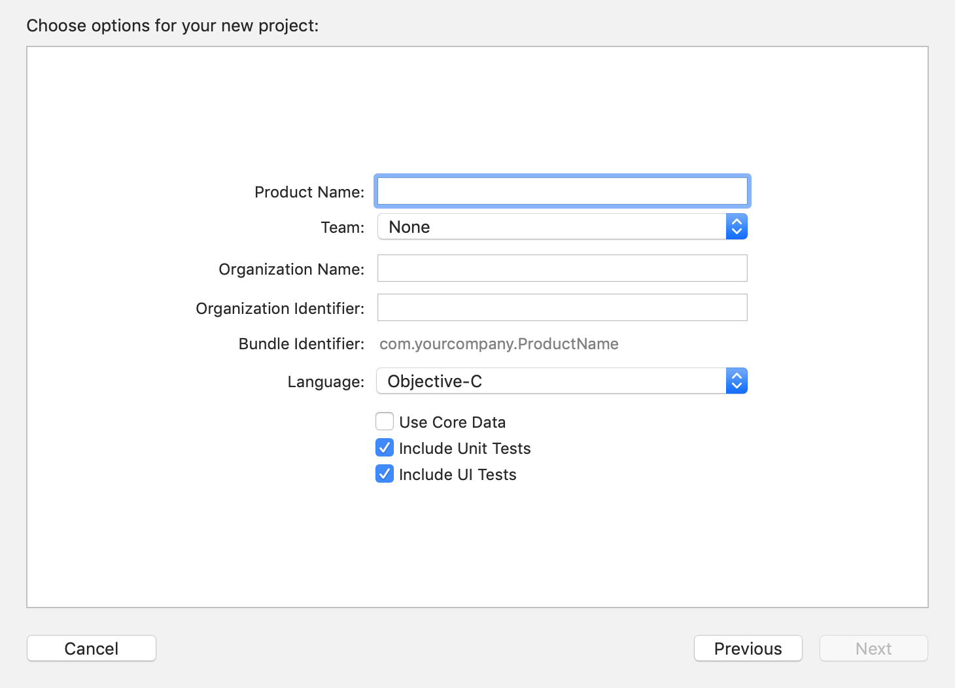

3、集成导航SDK前，可以点击Xcode左上角的运行按钮，提示“Success”则表示运行成功，方便集成导航SDK后的检测。

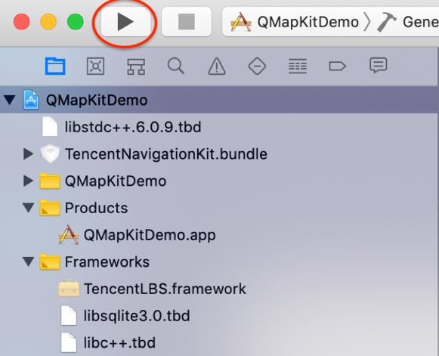

## 2.3设置腾讯地图、导航Key

在工程的“AppDelegate.m”中引入“#import<QMapKit/QMapKit.h>”和“#import <QMapKit/QMapKit.h>”

#import <QMapKit/QMapKit.h>”

#import<TNKNavigationKit/TNKNavigationKit.h>  
//配置地图和导航的key

- (BOOL)application:(UIApplication *)application didFinishLaunchingWithOptions:(NSDictionary *)launchOptions

{

//地图SDK的key配置

  [QMapServices sharedServices].APIKey = @"您的key";

//导航SDK的key配置

[TNKNaviServices sharedServices].APIKey = @"您的key"

}

## 2.4 引入导航SDK、地图SDK

在Xcode工程中右键菜单中选择Add files to"..."，将WebP.framework、TNKNavigationKit.framework、QMapKit.framework以及TNKNavigationKit.framework中的TencentNavigationKit.bundle、QMapKit.framework中的QMapKit.bundle依次添加到工程中，注意勾选"Copy items if needed"

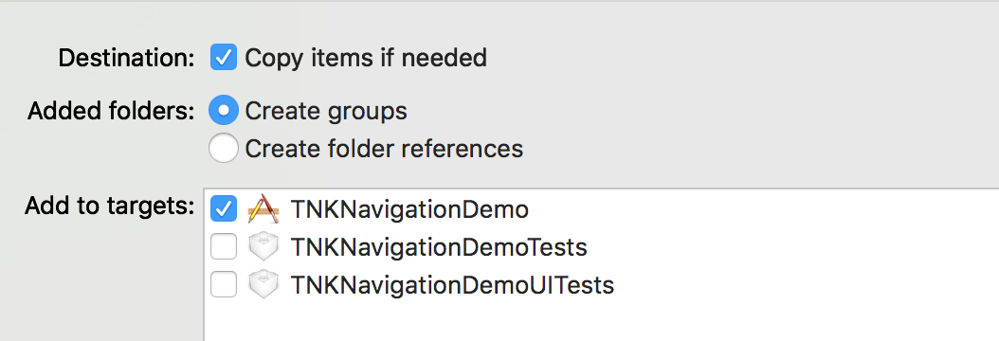

添加完成后检查项目中文件是否存在

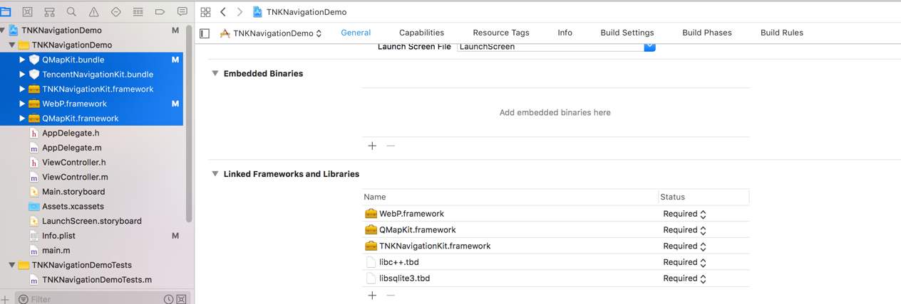

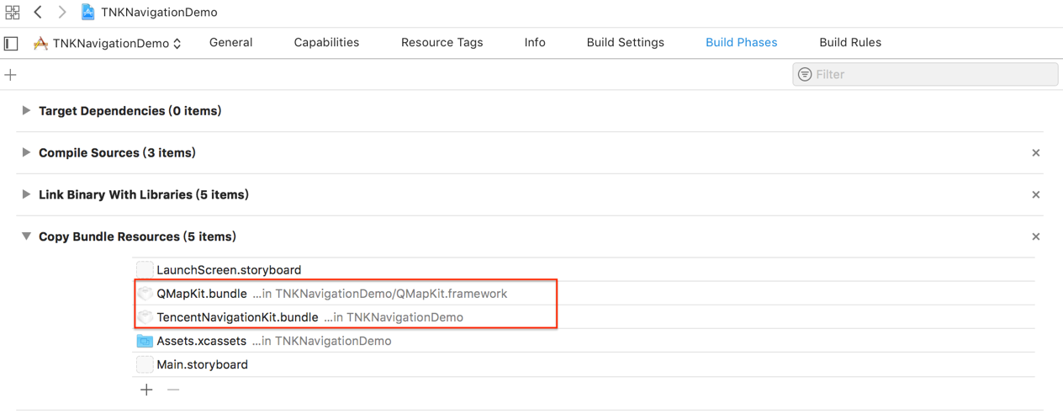

此时配置导航SDK部分已经完成，点击Xcode左上角的运行按钮，可看到“Success”的提示

## 2.5 权限设置

(1) 若使用实时导航，需要在TARGETS-> Info中添加NSLocationWhenInUseUsageDescription和NSLocationAlwaysUsageDescription

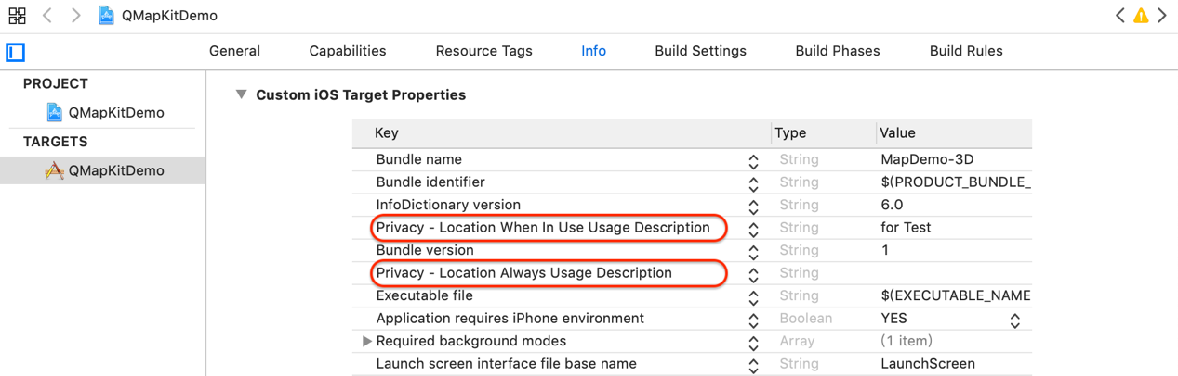 (2) 如果需要后台定位，需在IOS 9.0及以后设allowBackgroundLocationUpdates为YES，此时必须保证TARGETS->Capabilities->Background Modes->Location updates处于选中状态

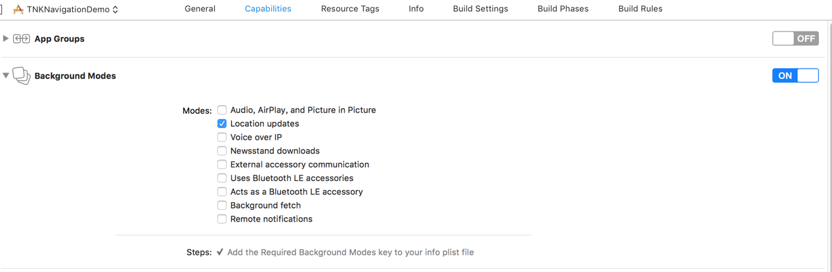

(3)TARGETS->Building Settings -> Other Linker Flags中添加-ObjC

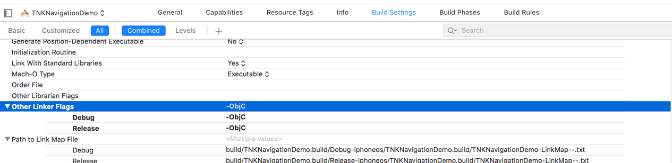

(4)如果需要一键上报功能的语音反馈功能，请查看一键上报功能

# 3. 快速接入

## 3.1导航初始化

需要初始化导航控制类和导航UI控制类

//初始化导航控制类

self.carManager = [[TNKCarNaviManager alloc] init];

// 注册代理，用以接收manager的回调

[self.carManager registerNaviDelegate:self];

//导航UI类初始化，用于显示默认导航UI,包括导航面板,路线,车标,起终点等

self.carNaviView = [[TNKCarNaviView alloc] initWithFrame:self.view.bounds];

// 展示导航默认UI元素

self.carNaviView.showUIElements = YES;

// TNKCarNaviView的回调,用于接收导航模式、日夜状态等变化

self.carNaviView.delegate = self;

// 调用该方法注册对象，用于接收导航UI数据更新

[self.carNaviManager registerUIDelegate:self.carNaviView];

## 3.2 驾车路径规划

发起路径规划代码如下

//发起驾车导航路线规划

[self.carManager searchNavigationRoutesWithRequest:request completion:^(TNKCarRouteSearchResult *result, NSError *error) {

// 可在该block中判断是否算路成功。若算路成功，可获取结果进行展示等操作

}];

其中参数说明如下表格所示，

|  |  |  |  |  |
| --- | --- | --- | --- | --- |
| 参数 |  | 类型 | 必填 | 说明 |
| startPoint |  | TNKSearchNaviPoi | 是 | 起点，一般使用当前定位点赋值 |
|  | coordinate | CLLocationCoordinate2D | 是 | 地点的坐标 |
|  | uid | NSString | 否 | 该地点的唯一标识，即poi id |
| destinationPoint |  | TNKSearchNaviPoi | 是 | 目的地。 |
| wayPoints |  | NSArray<TNKSearchNaviPoi*> * | 否 | 途经点数组，最多设置10个。路线规划按照数组的顺序进行，不会按路径最短原则进行调整。 |
| searchOptions |  | TNKCarRouteSearchOption | 是 | 路线规划策略 |
|  | avoidToll | Bool | 否 | 是否避开收费站 |
|  | avoidHighway | Bool | 否 | 是否避开高速公路 |
|  | avoidTrafficJam | Bool | 否 | 是否避开拥堵 |
|  | navScene | int | 是 | 1:接驾；2:送驾 |
|  | preLocations | NSArray<CLLocation *> * | 否 | 前序点。最好传入路线规划之前的50个定位点，以提高起点的准确行。 |
|  | truckSearchOption | TNKTruckSearchOption | 否 | 货车算路属性。当有货车算路需求时使用，具体参考导航SDK接口文档 |

## 3.3 开启、结束导航

//选择index为0的路线开始导航

[self.carNaviManager startWithIndex:0];

// 结束导航

[self.carNaviManager stop];

模拟导航方法：

// 开启模拟导航，使用第1条路线进行导航

[self.carNaviManager startSimulateWithIndex:0 locationEntry:nil];

// 结束模拟导航

[self.carNaviManager stop];

# 4. 功能概述

## 4.1 设置设备号

用户可在APP启动时为导航设置设备唯一标识。出现问题时可向我们提供该设备唯一标识和发生问题的时间段，以便我们帮助您排查问题。设置代码如下：

[TNKNaviServices sharedServices].identifier = @"XXXXXX-XXXX-XXXX-XXXX-XXXXXX";

## 4.2 自定义UI

导航SDK提供了一些默认UI组件，开发者可以根据需要控制这些元素的现实和隐藏。

### 4.2.1 路口放大图

路口放大图默认开启，可使用如下方法控制：

// 设置不开启路口放大图功能

self.carManager.enableEnlargedIntersection = NO;

### 4.2.2 车道线

车道线默认开启，可使用如下方法控制：

// 设置不开启车道线功能

self.carManager.enableGuidedLane = NO;

### 4.2.3 顶部导航面板

顶部导航面板默认开启，可使用如下方法控制：

// 设置不隐藏默认导航面板

self.carNaviView.hideNavigationPanel = NO;

### 4.2.4 更换起点、终点、途径点的图标

// 更换起点图标

[self.carNaviView configStartPointMarkerPresentation:startPointMarker];

// 更换终点图标

[self.carNaviView configEndPointMarkerPresentation:endPointMarker];

// 更换途径点图标

[self.carNaviView configWayPointMarkerPresentation:wayPointMarkers];

### 4.2.5 设置是否使用默认资源

SDK中assets下的图片都可以自定义，如小车marker电子眼marker、车道线箭头图片等。使用时需要将同名文件放到assets目录下。

### 4.2.6 设置自车点位置

自车点即导航时车标在地图中的位置点，导航模式下车标位于地图宽高的比例，默认x为0.5，y为0.75，取值范围为[0.25, 0.75]，超过则取默认值

//3D导航时设置自车点位置

self.carNaviView.TNKCarNaviFixCarProportion2D = CGPointMake(0.5, 0.75);

//2D导航时设置自车点位置

self.carNaviView.TNKCarNaviFixCarProportion3D = CGPointMake(0.5, 0.75);

### 4.2.7 设置导航日夜模式

默认是根据太阳升起落下时间自动切换模式，也可以设置一直使用日间模式:

self.carNaviView.dayNightMode = TNKCarNaviDayNightModeAlwaysDay;

### 4.2.8 设置导航模式

默认为3D车头向上模式,导航模式包括:

* 3D最佳视野：TNKCarNaviUIMode3DCarTowardsUp，3D车头朝上模式.该模式下，车头始终保持指向屏幕上方，地图进行旋转并动态调整缩放级别.
* 2D最佳视野：TNKCarNaviUIMode2DMapTowardsNorth， 2D地图朝北模式.该模式下，车头进行旋转，地图保持上北下南并动态调整缩放级别.
* 2D全览模式：TNKCarNaviUIModeOverview，2D路线全览模式.该模式下,车头进行旋转，地图保持上北下南，同时会始终展示整条导航路线.
* 剩余全览模式：TNKCarNaviUIModeRemainingOverview,剩余路线全览模式。该模式下,车头进行旋转，地图保持上北下南，同时会始终展示整条导航路线的剩余部分。

设置方法如下，

//例：设置导航模式为3D车头朝上

self.carNaviView.mode = TNKCarNaviUIMode3DCarTowardsUp;

回弹模式：导航态中，用户使用手势操作地图后进入回弹模式，手势结束默认5秒后切换回之前的导航模式，可通过如下代码设置回弹时间:

//设置回弹时间为10秒

self.carNaviView.bounceTime = 10

### 4.2.9 其余导航控件

上图中红框部分是默认的UI组件，包括光柱图，地图缩放控件，当前车速，限速信息等，分别控制显隐，代码如下：

// 展示所有导航UI控件

self.carNaviView.showUIElements = YES;

// 隐藏底部工具栏

self.carNaviView.showBottomToolbar = NO;

// 隐藏主辅路切换按钮

self.carNaviView.showRoadTypeButton = NO;

// 隐藏当前车速UI

self.carNaviView.showCurrentSpeedView = NO;

// 隐藏限速、当前路名UI

self.carNaviView.showLimitSpeedAndCurrentRoadNameView = NO;

// 隐藏全览/非全览切换按钮

self.carNaviView.showOverviewButton = NO;

// 隐藏路况显隐按钮

self.carNaviView.showMapTrafficButton = NO;

// 隐藏路况光柱图按钮

self.carNaviView.showTrafficBar = NO;

接受导航退出按钮的点击事件：

- (void)carNaviViewCloseButtonClicked:(TNKCarNaviView *)carNaviView;

## 4.3 导航回调事件

1）可实现TNKCarNaviUIDelegate协议从而获取导航展示信息的回调事件：

/**

* @brief 导航数据回调.

* @param manager manager

* @param data 导航数据

*/

- (void)carNavigationManager:(TNKCarNaviManager *)manager updateNavigationData:(TNKCarNavigationData *)data;

/**

* @brief 显示路口放大图回调.

* @param manager manager

* @param image 路口放大图

*/

- (void)carNavigationManager:(TNKCarNaviManager *)manager showEnlargedIntersectionImage:(UIImage *)image;

/**

* @brief 隐藏路口放大图回调.

* @param manager manager

*/

- (void)carNavigationManagerHideEnlargedIntersectionImage:(TNKCarNaviManager *)manager;

/**

* @brief 显示车道线回调.

* @param manager manager

* @param image 车道线

*/

- (void)carNavigationManager:(TNKCarNaviManager *)manager showGuidedLaneImage:(UIImage *)image;

/**

* @brief 隐藏车道线回调.

* @param manager manager

*/

- (void)carNavigationManagerHideGuidedLaneImage:(TNKCarNaviManager *)manager;

/**

* @brief 更新路线路况数据回调. 其中包括路线总距离、路线剩余距离及路况情况.

* @param manager manager

* @param status 路线路况数据

*/

- (void)carNavigationManager:(TNKCarNaviManager *)manager updateRouteTrafficStatus:(TNKRouteTrafficStatus *)status;

/**

* @brief 路线切换回调

* @param manager manager

* @param routePlan 路线数据

* @param trafficStatus 路况数据

*/

- (void)carNavigationManager:(TNKCarNaviManager *)manager routeDidChange:(TNKCarRouteSearchRoutePlan *)routePlan routeTrafficStatus:(TNKRouteTrafficStatus *)trafficStatus;

其中NavigationData包含：当前道路路名、当前速度 、当前道路剩余距离、总剩余距离、总剩余时间、当前道路限速、下一道路路名、前方转向箭头图片、途经点信息等。

2）获得TNKNaviDelegate导航状态事件回调：

/**

* @brief 导航开始.

* @param manager manager

*/

- (void)carNavigationManagerDidStart:(TNKCarNaviManager *)manager;

/**

* @brief 导航结束.

* @param manager manager

*/

- (void)carNavigationManagerDidStop:(TNKCarNaviManager *)manager;

/**

* @brief 获取TTS回调.

* @param manager manager

* @param naviTTS tts信息

*

* @return 是否播报该文案.0未播报,1已播报.

*/

- (int)carNavigationManager:(TNKCarNaviManager *)manager

broadcastTTS:(TNKNaviTTS *)naviTTS;

/**

* @brief 获取到达终点附近的回调. 尚未结束导航时, 这个回调可能执行多次.

* @param manager manager

*/

- (void)carNavigationManagerDidArriveDestination:(TNKCarNaviManager *)manager;

/**

* @brief 获取偏航回调.

* @param manager manager

*/

- (void)carNavigationManagerDidOffRoute:(TNKCarNaviManager *)manager;

/**

* @brief 获取GPS信号变弱的回调.

* @param manager manager

*/

- (void)carNavigationManagerDidGPSSignalBecomeWeak:(TNKCarNaviManager *)manager;

/**

* @brief 获取GPS信号变强的回调.

* @param manager manager

*/

- (void)carNavigationManagerDidGPSSignalBecomeStrong:(TNKCarNaviManager *)manager;

/**

* @brief 获取经过途经点回调.

* @param manager manager

* @param index 途经点索引

*/

- (void)carNavigationManager:(TNKCarNaviManager *)manager

didArriveWaypoint:(int)index;

/**

* @brief 获取道路类型更新回调.

* @param manager manager

* @param type 道路类型

*/

- (void)carNavigationManager:(TNKCarNaviManager *)manager

didUpdateRoadType:(TNKRoadType)type;

/**

* @brief 获取导航定位更新回调.

* @param manager manager

* @param location 定位信息

*/

- (void)carNavigationManager:(TNKCarNaviManager *)manager

didUpdateLocation:(TNKLocation *)location;

/**

* @brief 获取定位失败的回调

* @param manager manager

* @param error 错误信息

*/

- (void)carNavigationManager:(TNKCarNaviManager *)manager

updateLocationFailedWithError:(NSError *)error;

/**

* @brief 获取重新算路请求开始回调.

* @param manager manager

* @param type 重新算路类型

*/

- (void)carNavigationManager:(TNKCarNaviManager *)manager

didStartRecaculateRoute:(TNKCarNaviManagerRecaculateType)type;

/**

* @brief 获取重新算路请求成功回调.

* @param manager manager

* @param type 重新算路类型

* @param result 重新算路成功结果

*/

- (void)carNavigationManager:(TNKCarNaviManager *)manager

didSuccessRecaculateRoute:(TNKCarNaviManagerRecaculateType)type

result:(TNKCarRouteSearchResult *)result;

/**

* @brief 获取重新算路请求失败回调.

* @param manager manager

* @param type 重新算路类型

* @param error 重新算路失败原因

*/

- (void)carNavigationManager:(TNKCarNaviManager *)manager

didFailRecaculateRoute:(TNKCarNaviManagerRecaculateType)type

error:(NSError *)error;

/**

* @brief 获取重新算路请求取消回调. 当偏航重新算路未完成但自车位置已驶回原路线时, 重新算路请求会取消并使用原路线继续导航.

* @param manager manager

* @param type 重新算路类型

*/

- (void)carNavigationManager:(TNKCarNaviManager *)manager

didCancelRecaculateRoute:(TNKCarNaviManagerRecaculateType)type;

/**

* @brief 获取路线切换回调. 当走向备选路线或者用户主动切换到备选路线上会触发此回调

* @param manager manager

* @param routePlan 路线信息

* @param trafficStatus 路况信息

*/

- (void)carNavigationManager:(TNKCarNaviManager *)manager

didChangeRoute:(TNKCarRouteSearchRoutePlan *)routePlan

routeTrafficStatus:(TNKRouteTrafficStatus *)trafficStatus;

## 4.4 一键上报

导航使用者遇到导航问题时可以进行问题反馈上报,包括：拥堵、施工、封路、事故、管制、语音反馈。

为了更好的定位问题，开发者可以将自己业务里的行政区域编码、用户id、订单id赋值给路线规划参数类TNKCarRouteSearchOption的adcode、userID、orderID。

// 设置城市编码：

carRouteSearchOptioin.adcode = @"";

//设置用户id

carRouteSearchOptioin.userID = @"";

// 设置订单id

carRouteSearchOptioin.orderID = @"";

// 可能造成语音冲突，可关闭语音反馈功能

self.carNaviManager.audioFeedbackEnabled = NO;

## 4.5 伴随路线

可开启导航过程中的伴随路线

// 开启伴随路线

self.carNaviManager.multiRoutesEnabled = YES;

# 5. 网约车场景

## 5.1 快车业务

快车业务最简调用导航SDK、定位SDK、地图SDK、司乘同显SDK时序图如下所示，

路线规划策略类CarRouteSearchOptions在接送驾场景建议使用不同的策略。

1. 接驾路线规划建议策略:

navScene=1&avoidToll=true&avoidHighway=false&avoidTrafficJam=true

1. 送驾路线规划建议策略:

navScene=2&avoidToll=false&avoidHighway=false&avoidTrafficJam=true

路线规划最多返回3条路线，CarRouteSearchOptions还提供方法对3条路线重新排序:

// 0：默认； 1：距离优先； 2：价格优先

carRouteSearchOption.extraRankStrategy = 2;

// 设置单价：每公里2.6元

carRouteSearchOption.pricePerKilometer = 2.6;

// 设置单价：每分钟0.6元

carRouteSearchOption.pricePerMinuter = 0.6;